МІНІСТЕРСТВО ОСВІТИ І НАУКИ, МОЛОДІ ТА СПОРТУ УКРАЇНИ
НАЦІОНАЛЬНА МЕТАЛУРГІЙНА АКАДЕМІЯ УКРАЇНИ

Робоча програма,
методичні вказівки та індивідуальні завдання
до вивчення дисципліни ”Комп’ютерні мережі”
для студентів спеціальності 7(8). 03050201 –
економічна кібернетика

Затверджено
на засіданні Вченої ради
академії
Протокол № 1 від 30.01.2012

Дніпропетровськ НМетАУ 2012

УДК 004.42 (07)
Робоча програма, методичні вказівки та індивідуальні завдання до вивчення дисципліни «Комп’ютерні мережі» для студентів спеціальності
7(8).03050201 – економічна кібернетика / Укл.: С.Я. Єгорова, М.І. Болбенко. – Дніпропетровськ: НМетАУ, 2012. – 47 с.

Представлені мета й завдання вивчення дисципліни
"Комп’ютерні мережі", короткий зміст дисципліни, література, що рекомендується для вивчення, методичні вказівки та індивідуальні завдання до виконання контрольної роботи.
Призначена для студентів спеціальності
7(8).03050201 – економічна кібернетика заочної форми навчання.

Укладачі: С.Я. Єгорова, ст. викладач
М.І. Болбенко, ст. викладач

Відповідальна за випуск Л. М. Савчук, канд. екон. наук, проф.

Рецензент Є. О. Каракаш, канд. техн. наук, доц. (НМетАУ)

Вступ
Сучасні технології передачі даних надають своїм користувачам широкі можливості по організації різних видів послуг і сервісів:
- організація електронного документообігу й ведення загальних архівів документів;
- організація корпоративної телефонної мережі з єдиним планом нумерації;
- організація систем конференц-зв’язку, у тому числі відеоконференц-зв’язку;
- побудова розподілених систем відеоспостереження з єдиним центром зберігання даних;
- організація дистанційного доступу до файлів і серверів з базами даних;
- підключення до мережі Інтернет з можливістю організації єдиної корпоративної політики інформаційної безпеки і т. ін.
Перераховані можливості дозволяють спростити процедури по керуванню внутрішніми бізнес-процесами й надають компанії ряд конкурентних переваг, а саме забезпечуються: простота керування компанією, прозорість роботи компанії, оперативний контроль діяльності всіх служб і структурних підрозділів, доступ до всіх інформаційних ресурсів підприємства в реальному часі, оперативний зв’язок; економія засобів на міжнародних й міжміських дзвінках.
Більшість інформаційних рішень, що застосовуються сьогодні, носить розподілений характер і вимагає наявності на підприємстві або в організації високопродуктивної корпоративної мережі передачі даних.
Основним завданням корпоративної мережі є забезпечення взаємодії системних додатків та організація доступу до них віддалених користувачів. Тому корпоративна мережа, як правило, є територіально розподіленою, тобто такою, що об’єднує офіси, підрозділи й інші структури, що перебувають на значному віддаленні одні від одних. Часто вузли корпоративної мережі виявляються розташованими в різних містах, а іноді й країнах.
Таким чином, корпоративна мережа – це складна система, що включає тисячі найрізноманітніших компонентів: комп’ютери різних типів, системне й прикладне програмне забезпечення, мережеві адаптери, концентратори, комутатори й маршрутизатори, кабельна система. Основне завдання полягає в тому, щоб ця громіздка й досить дорога система якнайкраще справлялася з обробкою потоків інформації, що циркулюють між співробітниками підприємства й дозволяла приймати їм своєчасні й раціональні рішення, що забезпечують виживання підприємства у жорсткій конкурентній боротьбі.
1 Робоча програма дисципліни «Комп’ютерні мережі»

Мета вивчення дисципліни

Мета вивчення дисципліни «Комп’ютерні мережі» – придбання знань в області теорії комп’ютерних мереж, а також навичок проектування корпоративних комп’ютерних мереж і їхнього використання для пошуку, обробки й аналізу даних, необхідних для прийняття ефективних управлінських рішень.

Завдання вивчення дисципліни

Ознайомити студентів з основами побудови комп’ютерних мереж, засобами комунікаційної техніки, концепціями побудови локальних і глобальних комп’ютерних мереж. Вивчити сучасні комп’ютерні технології й основні засоби забезпечення їх працездатності. Ознайомитися із програмним забезпеченням мережевих технологій і тенденціями його розвитку на сучасному етапі. Дати практичні навички проектування корпоративної комп’ютерної мережі стосовно до умов конкретного об’єкта.
У результаті вивчення дисципліни студент повинен
Знати:
- основні засоби комунікаційної техніки, їхні характеристики й класифікацію;
- призначення, особливості функціонування й концепції побудови локальних і глобальних комп’ютерних мереж;
- основні технології локальних комп’ютерних мереж і особливості їхнього застосування;
- основи організації й функціонування глобальних комп’ютерних мереж і послуги, що надаються користувачам такою мережею;
- склад і призначення програмних засобів, що забезпечують ефективну й безперебійну роботу сучасних комп’ютерних технологій.
Уміти:
- обирати й обґрунтовувати вибір моделі побудови проектованої комп’ютерної мережі, мережевої архітектури, типу кабельної системи, конфігурації мережевого устаткування, необхідного для забезпечення нормальної роботи мережі;
- проектувати карту-схему й розраховувати вартість установки та експлуатації спроектованої комп’ютерної мережі
Розподіл годин за навчальним планом
 | с е м е с т р и
 | ХІ
Усього годин за навчальним планом | 108
у тому числі аудиторні заняття: | 12
з них:  - лекції; | 8
- лабораторні заняття. | 4
Самостійна робота | 96
Види контролю:
- виконання контрольної роботи. | 1
Підсумковий контроль (іспит, залік) | іспит

ЗМІСТ ДИСЦИПЛІНИ

ТЕМА 1. Загальні принципи побудови комп’ютерних мереж (КМ).
Призначення та класифікація КМ. Логічна та фізична структури КМ. Телекомунікаційна система КМ та характеристика її елементів.
ТЕМА 2. Основні принципи організації взаємодії в КМ.
Логічна модель взаємодії КМ. Функціональні рівні взаємодії та їх ієрархія. Особливості еталонної моделі взаємодії відкритих систем (ВВС) для локальних комп’ютерних мереж (ЛКМ).
ТЕМА 3. Апаратні засоби КМ та їх функції.
Мережеві адаптери: призначення, характеристика основних функцій. Інші мережеві пристрої та їх функції: повторювачі; концентратори; мости, комутатори, маршрутизатори та шлюзи. Основи вибору та особливості апаратури ЛКМ різної топологічної структури.
ТЕМА 4. Локальні комп’ютерні мережі.
Особливості локальних мереж. Локальні комп’ютерні мережі на розподілюваному середовищі та їх характеристика. Мережі Ethernet, що комутуються, особливості їх організації та експлуатації.

ТЕМА 5. Глобальні комп’ютерні мережі та мережеві технології.
Глобальні мережі: загальна характеристика, класифікація, технології глобальних мереж. Мережа Іnternet: структура та принципи роботи. Основні послуги Іnternet та їх загальна характеристика. Класифікація провайдерів мережі Internet відповідно до послуг, що ними надаються.
ТЕМА 6. Програмне забезпечення комп’ютерних мереж.
Структура, призначення, склад і загальна характеристика основних елементів. Мережеві операційні системи та їх характеристика. Особливості функціонування ОС різних типів. Основи мережевої безпеки.

2 МЕТОДИЧНІ ВКАЗІВКИ ДО ВИКОНАННЯ КОНТРОЛЬНОЇ РОБОТИ

  - Порядок підготовки та захисту контрольної роботи

Навчальним планом з дисципліни «Комп’ютерні мережі» передбачено виконання однієї контрольної роботи студентами заочного факультету. Контрольна робота виконується протягом семестру після установчих занять. Робота подається особисто або надсилається в деканат заочного факультету для реєстрації. Потім робота передається на кафедру економічної інформатики для перевірки викладачем. Робота, виконана з грубими помилками й відхиленнями від вимог методичних вказівок, повертається студентові для доопрацювання. Захист контрольної роботи здійснюється під час екзаменаційної сесії.

  - Загальні вимоги до оформлення пояснювальної записки

Пояснювальну записку до контрольної роботи виконують з використанням комп’ютера на аркушах білого паперу формату А4 з одного боку аркуша. Розмір полів аркуша: верхнє та нижнє – 2см, ліве – 2,5см, праве – 1см.
Сторінки записки нумерують арабськими цифрами, додержуючись наскрізної нумерації. Номер друкують у верхньому правому куті сторінки без крапки в кінці.
Текст записки вирівнюється «по ширині», абзацний відступ – 1,5см, міжрядковий інтервал - «полуторний».
Тип шрифту - Times New Roman; креслення – «звичайне»; розмір – 14;
колір – чорний.
Помилки, описки та графічні неточності допускається виправляти підчищенням або зафарбовуванням коректором з наступним нанесенням на тому ж місці або між рядками виправленого тексту або графіки чорним кольором.
Власні назви в записці наводять мовою оригіналу. Скорочення слів і словосполучень, які використовуються у записці, повинні відповідати чинним стандартам із бібліотечної та видавничої справи.
Загальний обсяг роботи орієнтовно 30-35 сторінок.
При оформленні пояснювальної записки слід обов’язково наводити завдання до першої і другої частини роботи.
Студент зобов’язаний надати електронний варіант виконаної роботи у якості додатка до пояснювальної записки.

  - Структура контрольної роботи та загальні вимоги до її виконання

Контрольна робота складається із двох завдань:
- завдання №1. «Проблеми створення і функціонування комп’ютерних мереж» – це теоретична частина контрольної роботи, виконується відповідно до теми реферату, перелік тем наведено у додатку А. Номер теми обирається за двома останніми цифрами залікової книжки студента.
- завдання №2. "Планування корпоративної комп'ютерної мережі" – практична частина контрольної роботи, виконується відповідно до завдання, що видається викладачем кожному студенту групи у індивідуальному порядку.
Структуру пояснювальної записки контрольної роботи наведено у
таблиці 2.1.
Таблиця 2.1 – Структура пояснювальної записки
№ розділу | Найменування розділу (структурного елемента пояснювальної записки) | Обсяг, стор.
 | Титульний аркуш | 1
 | Бланк завдання | 1
 | Реферат | 1
 | Зміст | 1
 | Вступ | 1
1 | Проблеми створення і функціонування комп’ютерних мереж (відповідно до теми завдання №1) | 10-15
2 | Планування корпоративної комп'ютерної мережі
Продовження таблиці 2.1

2.1 | Постановка задачі проектування мережі | 1
2.2 | Вибір, обґрунтування вибору та опис моделі мережі та мережевої архітектури | 2
2.3 | Вибір та коротка характеристика фізичної топології мережі | 2
2.4 | Вибір та опис типу та складу кабельної системи проектованої мережі | 2
2.5 | Конфігурація мережевого активного устаткування | 0,5
2.6 | Розрахунок необхідної кількості пасивного устаткування | 0,5
2.7 | Розрахунок загальної вартості проектованої мережі | 1
2.8 | Вибір та опис операційної системи та засобів захисту мережі | 1,5-2
2.9 | Карта – схема проектованої мережі | 1
 | Висновки | 0,5
 | Перелік посилань | 1
 | Додаток А (обґрунтування вартості устаткування проектованої мережі у відповідності з реальними прайс-листами фірм-постачальників мережевого устаткування) | 1
 | Додаток Б (пояснювальна записка – електронний варіант) | CD

  - Методика виконання завдання №1

Завдання виконується на основі вивчення літературних джерел по запропонованій темі. Відповідно до теми описуються структурні й функціональні особливості мережевої технології.
При цьому варто відобразити:
- призначення, роль і місце мережевої технології відповідно до теми;
- основні етапи розвитку;
- основні принципи роботи;
- склад і взаємодію основних комунікаційних пристроїв;
- основні характеристики роботи;
- основні напрямки розвитку й удосконалювання.

2.5 Методика виконання завдання №2

Мета завдання - придбання навичок планування корпоративної комп'ютерної мережі, проектування і розрахунок карти-схеми мережі. При цьому студенту необхідно розробити раціональну та гнучку структурну схему мережі у відповідності з завданням з урахуванням забезпечення необхідного рівня захисту інформації.

Теоретичні відомості для виконання завдання

Корпоративна мережа - це складний комплекс взаємозалежних і узгоджено функціонуючих програмних і апаратних компонентів, який забезпечує передачу інформації між різними віддаленими додатками й системами, що використовуються на підприємстві. Таким чином, корпоративна мережа - це мережа, що підтримує роботу підприємства, яке володіє даною мережею, і користувачами такої мережі можуть бути тільки співробітники конкретного підприємства.
Структура корпоративної мережі в цілому відповідає узагальненій структурі телекомунікаційної мережі. Але є й відмінності, наприклад, назви структурних одиниць корпоративної мережі, як правило, відбивають організаційну структуру підприємства. Залежно від масштабів підприємства розрізняють: мережі відділів і робочих груп, мережі будинків і кампусів і мережі масштабу підприємства.
Мережа відділу створюється на основі будь-якої стандартної технології локальних мереж і охоплює всі приміщення, що належать відділу. Головне призначення такої мережі - поділ локальних ресурсів. Для такої мережі характерний один або максимум два типи операційних систем.
Мережа відділу може входити до складу мережі будинку або мережі кампусу, а може являти собою мережу віддаленого офісу підприємства. У цьому випадку мережа офісу підключається до магістралі корпоративної мережі підприємства за допомогою однієї з технологій широкомасштабних мереж (WAN).
Мережа будинку поєднує мережі відділів у межах одного будинку, а мережа кампусу - однієї території. Для побудови таких мереж також використовуються технології локальних мереж. Найчастіше мережа будинку будується як ієрархічна, із власною магістраллю, організованою на основі технології Gіgabіt Ethernet, до якої приєднуються мережі відділів, що використовують, наприклад, технологію Fast Ethernet.
Мережі масштабу підприємства відрізняються масштабністю й високим ступенем неоднорідності (різні типи комп'ютерів, декілька типів операційних систем, безліч різних додатків). І всі ці неоднорідні частини мережі повинні працювати як єдине ціле, надаючи користувачам простий і зручний доступ до всіх різноманітних ресурсів мережі.
Корпоративну мережу корисно розглядати як складну ієрархічну систему, що складається з декількох взаємодіючих рівнів. У основі системи, що представляє корпоративну мережу, лежить рівень комп'ютерів - центрів зберігання й обробки інформації, і транспортна підсистема, що забезпечує надійну передачу інформаційних пакетів між комп'ютерами.
Над транспортною системою працює рівень мережевих операційних систем, що організує роботу додатків у комп'ютерах і надає через транспортну систему ресурси свого комп'ютера у загальне користування.
Над операційною системою працюють різні додатки, але через особливу роль систем керування базами даних, що зберігають в упорядкованому вигляді основну корпоративну інформацію, цей клас системних додатків виділяють в окремий рівень корпоративної мережі.
На наступному рівні працюють системні сервіси, які, користуючись СУБД, як інструментом для пошуку потрібної інформації, надають кінцевим користувачам цю інформацію в зручній для ухвалення рішення формі, а також виконують деякі загальні для підприємств всіх типів процедури обробки інформації. До таких сервісів відносяться, наприклад, служба WorldWіdeWeb, система електронної пошти й багато інших.
І, нарешті, верхній рівень корпоративної мережі представляють спеціальні програмні системи, які виконують завдання, специфічні для даного підприємства або підприємств даного типу. Прикладами таких систем можуть служити системи автоматизації банку, організації бухгалтерського обліку, автоматизованого проектування, керування технологічними процесами й т.п. Кінцева мета корпоративної мережі втілена саме в прикладних програмах верхнього рівня, але для їхньої успішної роботи абсолютно необхідно, щоб підсистеми інших рівнів чітко виконували свої функції.

Транспортна система мережі (кабельна система та активне устаткування) створює основу для взаємозалежної роботи окремих комп'ютерів, тому її часто ототожнюють із самим поняттям "корпоративна мережа", вважаючи всі інші рівні й компоненти мережі просто надбудовою. У свою чергу, транспортна система корпоративної мережі складається з ряду підсистем і елементів.
Відповідно до сучасних вимог бізнесу, мережева інфраструктура корпоративної мережі повинна надавати високопродуктивний доступ для великої кількості дротових і бездротових пристроїв. Для цього, як правило, необхідні:
- висока щільність портів у межах обмеженого простору;
- рішення по забезпеченню високої доступності сервісів у межах мережі (HA - Hіgh Avaіlabіlіty);
- можливість гнучкого нарощування портів із часом, наприклад у міру збільшення абонентів;
- подача живлення по мережевому кабелю (PoЕ - Power over Ethernet).
Велика й найчастіше зростаюча кількість комутаторів і інших пристроїв мережевого типу (маршрутизатори , міжмережеві екрани й т.п. ) вимагає наявності єдиної системи керування й моніторингу всіх пристроїв мережі.
Всі перераховані проблеми організації транспортної інфраструктури мережі можуть бути успішно вирішені, якщо керуватися стандартними моделями побудови таких мереж.
На даний час відомі два основних підходи побудови транспортної інфраструктури мережі: дворівнева модель і трирівнева. Історично першою була розроблена трирівнева модель, що передбачає наявність наступних компонентів:
- рівня доступу;
- рівня розподілу (агрегації);
- рівня ядра.
Рівень доступу відповідає за підключення користувальницьких пристроїв до мережі. На цьому рівні формується мережевий трафік, а також здійснюється контроль доступу до мережі.
Рівень розподілу вирішує три задачі:
- ізоляція наслідків зміни топології;
- керування розміром таблиці маршрутизації;
- агрегація мережевого трафіка.
Таким чином, на цьому рівні здійснюється маршрутизація між окремими підмережами, застосовуються політики безпеки, передача трафіка здійснюється у відповідності із заданими пріоритетами, працюють протоколи, що забезпечують відмовостійкість мережі.
Рівень ядра призначений для високошвидкісної передачі мережевого трафіка й швидкісної комутації пакетів. Тому на мережевих пристроях цього рівня не вводяться додаткові технології, що відповідають за фільтрацію або маршрутизацію пакетів. Існують два типи ядра: вироджений тип ядра і ядро на основі базової мережі.
Вироджений тип ядра використовується в невеликих корпоративних мережах і складається з одного маршрутизатора.
Ядро на основі базової мережі складається із групи маршрутизаторів, зв'язаних швидкісними каналами зв'язку
Загальна структура транспортної системи мережі у відповідності з такою моделлю представлена на рисунку 2.1.
Наступним логічним етапом розвитку дизайну мережі стала дворівнева модель, у якій об'єднали рівень агрегації й рівень ядра мережі. Головним достоїнством цієї моделі вважається можливість істотно скоротити витрати на устаткування та обслуговування мережі у порівнянні із трирівневою моделлю (рисунок 2.2).
Партнери
WAN
Cервери

Магістральний рівень
Рівень розподілу
Рівень доступу
ПК робочих груп
Рисунок 2.1 – Ієрархічна структура транспортної системи
Підвищення надійності дворівневої мережі може бути досягнуте за рахунок забезпечення відмовостійкості роботи ключових мережевих елементів і вузлів. Для цього найбільш відповідальне активне устаткування й канали можуть дублюватися або резервуватися. Крім того, можна перенаправляти трафік по альтернативних шляхах.
Сервери
WAN
Робочі станції
Персональні комп’ютери
Ядро мережі
Рисунок 2.2 - Дублювання ключових елементів мережі
Активне мережеве устаткування - це маршрутизуюче й/або комутуюче устаткування для створення інтелектуального прошарку в рамках всієї мережі. Саме це устаткування забезпечує ключовий параметр - механізм якості обслуговування, що дозволяє в рамках однієї мережі передавати різнорідний трафік.
Активне мережеве устаткування необхідно вибирати відповідно до вимог проектованої мережі, з огляду на такі параметри, як величина трафіка, що передається, можливість нарощування мережі, сумісність устаткування. Крім того, необхідно враховувати тип устаткування - маршрутизатор або комутатор, і його характеристики. Пристрій повинен відповідати вимогам по кількості інтерфейсів і їхньому типу, по пропускній здатності, по протоколах, які ним підтримуються. Таким чином, тип пристрою обирається виходячи з його положення в мережі, з необхідними характеристиками, беручи до уваги рекомендації виробника.
Основні тенденції розвитку й побудови сучасної інфраструктури корпоративних мереж сьогодні базуються на принципах централізації сервісів. Такий підхід забезпечує цілий ряд переваг: скорочення витрат у віддалених офісах на обслуговування мережі й утримання персоналу, підвищення швидкості підключення нових офісів, наявність єдиних корпоративних політик.
У випадку централізації всі віддалені офіси компанії в рамках великої корпоративної мережі підключаються до центрального офісу, а тому у центральному офісі необхідно забезпечити високу відмовостійкість і необхідну продуктивність.
Вирішити ці завдання можна за допомогою цілого ряду устаткування, доступного на ринку, наприклад, компанія Cіsco Systems пропонує для цього моделі маршрутизаторів серії ASR1000/9000 або Cіsco 7600, які реалізують надійні й високопродуктивні функції. Так, маршрутизатори серії Cіsco 7600 забезпечують продуктивність на рівні декількох Гбіт/с на слот, випускаються в різних формах-факторах і підтримують поліпшені модулі оптичних інтерфейсів для надання високопродуктивних послуг на рівні ядра.
Для вирішення задач ядра можна використовувати також комутатори серії EX 4200 і EX 8000 компанії Juniper Networks, які позиціюються виробником на рівень агрегації, або сполучений рівень агрегація+ядро.
Наприклад, комутатори серії EX 8000 позиціюються на рівень ядра мережі для агрегації 10GE і 1GE портів. Передбачається, що велика мережа має трирівневий дизайн і в основному агрегації підлягають 10GE порти. На рівень доступу компанія Junіper пропонує серію комутаторів: EX 2200, EX 3200.
Кабельна інфраструктура транспортної системи корпоративної мережі може бути або власною, або належати операторові зв'язку. Вибір одного з можливих варіантів, так само як і вибір середовища та технології передачі даних (оптика, мідь, MPLS, FR) залежить від цілей і завдань, але в цілому власні канали зв'язку вигідні при побудові локальної/кампусної мережі, а канали оператора зв'язку - при побудові розподілених корпоративних мереж рівня міста, країни.
Взагалі основою для створення сучасних інформаційних систем є структуровані кабельні системи (СКС). Завдяки своїй універсальності, гнучкості й тривалому строку експлуатації без морального старіння вони забезпечують найвищі гарантії збереження інвестицій, що направляють на розвиток інформаційної інфраструктури.
СКС поєднують у єдину систему безліч різних по своєму функціональному призначенню підсистем для передачі інформації: локальні обчислювальні й телефонні мережі, системи безпеки, відеоспостереження й т.д. Створення такої універсальної кабельної системи будинку (або цілого комплексу будинків) значно спрощує процедури моніторингу, контролю й керування, забезпечує високу надійність функціонування всіх підсистем, що входять до складу СКС.
Завдяки відкритій архітектурі й гнучкості СКС легко адаптуються до будь-яких змін у конфігурації корпоративної мережі. Найбільш помітним явищем на ринку високошвидкісних СКС стала поява систем категорій 6 і 7.
Слід відмітити, що, створюючи транспортну систему корпоративної мережі передачі даних, сучасне підприємство може вибрати або мультивендорне (базується на устаткуванні декількох виробників), або моновендорне рішення (складається із продуктів однієї компанії). Зазвичай при виборі того чи іншого варіанта рішення багато залежить від конкретних умов. Проте, рішенню "з одних рук" надають перевагу найчастіше. Справа у тому , що таке рішення:
- дозволяє домогтися значної економії коштів ще на етапі створення мережі;
- дозволяє уникнути проблем із сумісністю різних видів мережевого устаткування;
- полегшує створення єдиної системи керування;
- спрощує і здешевлює адміністрування й обслуговування;
- знижує експлуатаційні витрати;
- забезпечує відповідальність виробника не за функціонування окремих одиниць устаткування, а за роботу мережі або системи в цілому.

Корпоративна операційна система відрізняється здатністю добре та надійно працювати у великих мережах. Таким мережам органічно властивий високий ступінь гетерогенності програмних і апаратних засобів, а тому корпоративна ОС повинна безпроблемно взаємодіяти з операційними системами різних типів і працювати на різних апаратних платформах.
Мережеві ОС можуть бути розділені на дві групи: масштабу відділу й масштабу підприємства. ОС для відділів або робочих груп забезпечують набір мережевих сервісів, включаючи розподіл файлів, додатків і принтерів. Вони також повинні забезпечувати властивості завадостійкості, наприклад, працювати з RAID-масивами, підтримувати кластерні архітектури.
При виборі корпоративної мережевої ОС, у першу чергу, потрібно враховувати наступні основні критерії:
- змінювана (масштабована) в широких межах продуктивність, заснована на підтримці багатопроцесорних і кластерних платформ (тут сьогодні лідерами є фірмові версії Unіx, що показують ріст продуктивності, близький до лінійного, при зростанні числа процесорів до 64);
- можливість використання ОС у якості сервера додатків, тобто здатність підтримки декількох популярних універсальних APІ, таких, які дозволяли б виконуватися в середовищі цієї ОС, наприклад, додаткам Unіx, Wіndows, MSDOS, OS/2. Ці додатки повинні виконуватися ефективно, а це означає, що ОС повинна підтримувати багатониткову обробку, що витісняє багатозадачність, мультипроцесування й віртуальну пам'ять;
- наявність потужної централізованої довідкової служби (такої, наприклад, як NDS компанії Novell, або StreetTalk компанії Banyan, або Active Directory компанії Microsoft). Роль централізованої довідкової системи настільки значна, що найчастіше саме по якості довідкової системи оцінюють придатність ОС для роботи в корпоративному масштабі.
Окрім перерахованих основних критеріїв при виборі ОС масштабу підприємства необхідно також враховувати і наступні характеристики:
- органічна підтримка багатосерверної мережі;
- висока ефективність файлових операцій;
- можливість ефективної інтеграції з іншими ОС;
- гарні перспективи розвитку;
- ефективна робота віддалених користувачів;
- надання різноманітних сервісів: файл-сервіс, принт-сервіс, безпека даних і завадостійкість, архівування даних, служба обміну повідомленнями;
- підтримка різноманітних систем управління базами даних;
- різноманітні програмно-апаратні хост-платформи: IBM SNA, DEC NSA, UNIX;
- різноманітні транспортні протоколи: TCP/IP, IPX/SPX, NetBIOS, AppleTalk;
- підтримка різноманітних операційних систем кінцевих користувачів: DOS, UNIX, OS/2, Mac;
- підтримка мережевого устаткування стандартів Ethernet, Token Ring, FDDI, ARCnet;
- наявність популярних прикладних інтерфейсів і механізмів виклику вилучених процедур RPC;
- можливість взаємодії із системою контролю й керування мережею, підтримка стандартів керування мережею SNMP.
Якщо говорити про конкретні операційні системи, то можна відзначити, що мережеві ОС Banyan Vines, Novell NetWare 6.x, IBM LAN Server, Sun NFS, Microsoft LAN Manager і Windows NT Server можуть використовуватись у корпоративних мережах масштабу підприємства, у той час як ОС Personal Ware, Artisoft LANtastic та інші подібні більше підходять для невеликих робочих груп.

Рівень додатків. Для рівня додатків найчастіше важливий вибір не самого додатка, а тієї технології, відповідно до якої додаток створюється. Це пов'язане з тим, що більша частина додатків створюється силами співробітників підприємства або ж силами сторонньої організації, але відповідно конкретному технічному завданню для цього підприємства. Такі додатки часто модифікуються, доповнюються або знімаються з роботи, тому важливо, щоб технологія їхнього створення допускала швидку розробку (наприклад, на основі об'єктно-орієнтованого підходу) і швидке внесення змін при виникненні такої необхідності. Крім того, важливо, щоб технологія дозволяла будувати розподілені системи обробки інформації, що використовують всі можливості транспортної підсистеми сучасної корпоративної мережі.
Технологія Іntranet задовольняє цим вимогам, будучи одночасно й найперспективнішою технологією створення додатків на найближчий період часу. Однак, і при виборі Іntranet для створення корпоративних додатків, залишається чимало проблем, які можна віднести до стратегічних, тому що існує кілька варіантів реалізації цієї технології - варіант Mіcrosoft, варіанти Sun, ІBM, Netscape і інших.
В остаточному підсумку властивості додатків визначають вимоги, які висуваються до інших рівнів і підсистем корпоративної мережі. Обсяги збереженої інформації, їхній розподіл по мережі, тип і інтенсивність трафіка - всі ці параметри, що впливають на вибір СУБД, операційної системи й комунікаційного устаткування й т.п., є наслідком того, які додатки працюють у мережі. Тому знання властивостей додатків і їхнє свідоме формування розроблювачем корпоративної мережі дозволяють більш раціонально планувати розвиток інших її рівнів.

Захист мережі. На даний час безпека мереж – це дуже актуальна тема інформаційних технологій. Відомий закон Мерфі стверджує: неприємне відбудеться рано чи пізно. Це може бути випадкове чи зумисне, наприклад, з метою промислового шпіонажу руйнування безпеки мережі або будь-яка аварія (псування диска, повінь, пожежа тощо), що призводять до втрати даних, які зберігаються в мережі. Треба відмітити, що стосовно до мережевих технологій безпека ніколи не буває абсолютно гарантованою. Забезпечення необхідного рівня безпеки передбачає застосування комплексу заходів, які направлені на захист комп’ютерів мережі та інформації, що зберігається. Якщо грамотно побудувати корпоративну мережу, але упустити питання забезпечення необхідного рівня безпеки - нічого гарного не вийде. У найнесподіваніший момент можна втратити всю інформацію, заради доступу до якої й будувалася мережа.
Побудова й підтримка безпечної системи вимагає системного підходу. Відповідно до цього підходу, насамперед, необхідно усвідомити весь спектр можливих загроз для конкретної мережі й для кожної із цих загроз продумати тактику її відбиття. У цій боротьбі можна й потрібно використовувати різнопланові засоби й прийоми - організаційні й законодавчі, адміністративні й психологічні, захисні можливості програмних і апаратних засобів мережі.
Законодавчі засоби захисту - це закони, постанови уряду й укази президента, нормативні акти й стандарти, якими регламентуються правила використання й обробки інформації обмеженого доступу, а також уводяться міри відповідальності за порушення цих правил.
Адміністративні засоби - це дії загального характеру, що вживаються керівництвом підприємства або організації. Адміністрація підприємства повинна визначити політику інформаційної безпеки, що включає відповіді на наступні питання:
- яку інформацію й від кого варто захищати;
- кому і яка інформація потрібна для виконання службових обов’язків;
- який ступінь захисту необхідний для кожного виду інформації;
- чим загрожує втрата того або іншого виду інформації;
- як організувати роботу із захисту інформації.
До фізичних засобів захисту відносяться, наприклад, наступні: екранування приміщень для захисту від зовнішнього випромінювання, перевірка апаратури на відповідність специфікаціям і відсутність апаратних "жучків" і т.д.
До технічних засобів забезпечення інформаційної безпеки можуть бути віднесені:
- системи контролю доступу, які включають засоби аутентифікації й авторизації користувачів;
- засоби аудиту;
- системи шифрування інформації;
- системи цифрового підпису, які використовуються для аутентифікації документів;
- засоби доказу цілісності документів;
- системи антивірусного захисту;
- міжмережеві екрани.
Всі зазначені вище засоби забезпечення безпеки можуть бути реалізовані як у вигляді спеціально розроблених для цього продуктів, так і у вигляді вбудованих функцій операційних систем, системних додатків, комп'ютерів і мережевих комунікаційних пристроїв.
Варто відзначити, що компанія Cіsco Systems одна з небагатьох на ринку пропонує власну повну архітектуру засобів забезпечення комплексної безпеки CіscoSAFE. Ця система містить великий набір рекомендацій і кращих практик по проектуванню й впровадженню типових вузлів у рамках мережевої інфраструктури.
Коротко розглянемо основні компоненти системи CіscoSAFE, що забезпечують безпеку.
Політика безпеки компанії. Без цього документа, звичайно, можна створити технічні засоби забезпечення безпеки, але швидше за все не можна реалізувати задумане в повному обсязі. Наприклад, за допомогою технічних засобів, точно не вдасться нівелювати вплив людського фактора, що, між іншим, є одним із надкритичних.
Міжмережевий екран (fіrewall) - з погляду технічної реалізації, це найголовніший компонент, функціонування якого обов'язкове до реалізації.
Система запобігання/виявлення атак (ІDS/ІPS) дозволяє якісно підвищити рівень інформованості про події, які відбуваються в мережі, й доповнити систему забезпечення безпеки. Ця система "стежить" за трафіком у певному сегменті мережі і, у випадку виявлення підозрілої активності, може інформувати про це або автоматично вживати певні дії (скидання сесії, блокування, повідомлення і т.д.).
Система збору й кореляції інформації. Основне завдання пристроїв цього класу - збір всіх інформаційних службових повідомлень (особливо тих, які прямо пов'язані з безпекою), їх аналіз і кореляція. Унікальність даного класу пристроїв полягає в здатності проводити збір, аналіз і кореляцію декількох тисяч повідомлень і видачу єдиного повідомлення адміністраторові безпеки, для ухвалення рішення.
Система керування безпекою - дозволяє забезпечити повне комплексне керування всіма пристроями забезпечення безпеки і, таким чином, з однієї сторони скоротити кількість можливих помилок керування, а з іншої - значно підвищити прозорість і зручність керування.
Системи/пристрої сканування периметра безпеки на предмет наявності якихось помилок, "дір" у безпеці, що дозволяють вчасно виявити й усунути помилки в області безпеки.
Cіsco SAFE використовує так звану концепцію Cіsco Securіty Control Framework (SCF), що пропонує вибір певних продуктів і їхньої функціональності для поліпшення контролю й відображення стану (maxіmіze vіsіbіlіty and control), найбільш фундаментальних аспектів безпеки мережі.

2.6 Порядок виконання завдання №2 контрольної роботи

На основі вихідних даних необхідно:
2.6.1 Визначити основні задачі, які повинні бути вирішені в ході розробки та реалізації проекту мережі.
При визначенні задач і вимог до проекту необхідно враховувати наступні основні аспекти:
- фінансові вимоги до загальної вартості системи;
- типи каналів зв'язку, що використовуються;
- розмаїтість необхідних видів сервісу й можливості їхньої інтеграції;
- необхідність забезпечення диференційованого обслуговування абонентів різних категорій у корпоративній мережі;
- особливості експлуатації устаткування, що вже використовується.
Традиційно однією з головних задач при проектуванні будь-яких мереж є дотримання балансу між співвідношенням "простота й надійність - безпека", а тому при проектуванні мережі необхідно враховувати:
- особливості організації системи зв'язку;
- характеристики апаратури і кабеля різних виробників (їхня надійність, вартість і т.д.).
- довжину окремих ділянок мережі;
- необхідну пропускну здатність ліній передачі;
- необхідні показники надійності роботи окремих ланок і мережі в цілому.
2.6.2 Визначити та описати мережеву архітектуру. При цьому слід враховувати, що застосування швидкодіючих сучасних комутаторів локальних мереж різко розширило функціональні можливості протоколів локальних мереж. Використання мікросегментації, коли в мережі відсутнє поділюване середовище між кінцевими вузлами й портами комутаторів, знімає багато обмежень, властивих тому або іншому протоколу. Крайньою формою відходу від класичного використання поділюваного в часі середовища потрібно вважати дуплексні версії протоколів локальних мереж. Через велику популярність комутаторів і, відповідно, дуплексних режимів роботи протоколів у локальних мережах при порівнянні протоколів і виборі найбільш перспективного для мережі необхідно завжди враховувати існування двох режимів роботи кожного протоколу - напівдуплексного (у мережі з концентраторами-повторювачами) і дуплексного (у мережі на основі комутаторів). Так, наприклад, максимальний діаметр сегмента FastEthernet навіть при використанні оптоволокна становить менш 400 метрів у напівдуплексному режимі, а при використанні дуплексного режиму збільшується до 2-х кілометрів. Виходячи із сказаного, можна рекомендувати використовувати технологію Fast Ethernet на рівні відділів та робочих груп корпоративної мережі, а технологію Gigabit Ethernet – на рівні магістралі, що з’єднує окремі будинки кампусу.
2.6.3 Визначити та описати фізичну топологію мережі. При цьому необхідно враховувати, що мережева технологія визначає і такий параметр, як фізична топологія мережі.
При виборі топології найчастіше орієнтуються на параметри надійності й вартості мережі.
Надійність. Якщо користувачам потрібна надійна мережа з вбудованою надмірністю, тоді проектують мережу з топологією "кільце" або "зірка-кільце".
Вартість. У вартість реалізації будь-якої топології входять як мінімум три складові: установка, діагностика, обслуговування.
Фаза установки зводиться до того, щоб теоретичну схему топології втілити в реальну мережу. Кожна топологія передбачає прокладку кабеля. Слід зазначити, що витрати на прокладку й перевірку працездатності кабеля, як правило, набагато перевершують вартість самого кабеля. При цьому варто врахувати наступне:
- у невеликій мережі топологія "шина" вигідніша при установці, але може виявитися занадто дорогою при обслуговуванні, тому що діагностика й переконфігурація такої мережі досить трудомісткі;
- у середніх і великих ЛКМ (20 і більше користувачів) топологія "зірка-шина" при установці може бути дорожче "шини" (через наявність концентратора), але при цьому виявиться дешевше в обслуговуванні;
- оскільки вартість мережі з топологією "кільце" вище, ніж з топологією "шина", то й "зірка-кільце" дорожче "зірки-шини". А тому, коли вибір треба зробити між цими топологіями, віддається перевага "зірці-шині".
Враховуючи особливості корпоративної мережі, слід будувати фізичну топологію такої мережі, спираючись на ієрархічний принцип її організації.
2.6.4 Здійснити вибір та опис кабельної системи мережі. Якщо мережа створюється заново (особливо в нових будинках), доцільний комплексний підхід до проектування кабельної системи мережі. При цьому в проекті потрібно враховувати прокладку не тільки комунікацій для передачі даних, але й одночасно з'єднань телефонного зв'язку, проводів пожежної й охоронної сигналізації й т.п., а можливо, і використання для цих цілей деяких загальних кабельних з'єднань. При виборі типу ліній зв'язку між окремими будинками необхідно провести порівняльний аналіз провідних ліній (наприклад, волоконно-оптичних) і радіоканалів.
Кабельна система проектується як незалежна. У найбільш популярній схемі кабельної системи й розміщення комутаційного устаткування усередині будинку рекомендується під комутаційне устаткування відводити приміщення з максимальним числом робочих місць або з обмеженим доступом сторонніх осіб, горизонтальну (на окремому поверсі будови) проводку виконувати скрученою парою категорії 5 (довжина до 90м), а для вертикальної проводки (між поверхами будови) використовувати волоконно-оптичний кабель (ВОК).
Якщо мережа зв'язує значно віддалені один від одного будинки, зокрема, розташовані в різних містах, то можливі варіанти використання виділених каналів зв'язку або мереж загального користування (насамперед, Іnternet). Другий варіант обходиться значно дешевше, але в цьому випадку потрібно звернути особливу увагу на забезпечення інформаційної безпеки мережі.
2.6.5 Здійснити вибір, короткий опис експлуатаційних можливостей та визначитися із необхідною кількістю окремих одиниць активного устаткування мережі. При виборі типів комутаційного устаткування корисно орієнтуватися на обладнання однієї фірми, інакше можливі нестиковки, незважаючи на спільність стандартів, що використовуються. Можуть виникнути утруднення також при наступній експлуатації й розвитку мережі.
2.6.6 Здійснити вибір та короткий опис мережевої ОС, обов’язково приділивши значну увагу засобам забезпечення необхідного рівня інформаційної безпеки мережі.
2.6.7 Представити карту –схему мережі. При цьому розробляється загальна та деталізована конфігурація мережі. Всі вузли мережі розподіляються по робочих групах, а потім робочі групи - по підмережах. Якщо немає впевненості в тім, що склад користувачів у робочих групах буде стабільним, то доцільно використовувати віртуальні ЛКС. Необхідно враховувати можливість масштабування мережі, якщо очікується її розширення в процесі експлуатації.
При розробці карти-схеми доцільно використовувати загальновживані позначення окремих одиниць устаткування (рисунок 2.3)

Концентратор
Комутатор
Маршрутизатор
Комутатор пакетів у комірки
АТМ - комутатор
Рисунок 2.3 - Позначення одиниць активного устаткування мережі

На рисунку 2.4 наведені приклади узагальнених структур корпоративних мереж від фірми Cisco Systems (A) і компанії Bay Networks (Б). На рисунку 2.4 А представлено загальну структуру корпоративної мережі масштабу підприємства, яку організовано за ієрархічним принципом. На рисунку 2.4 Б відображено узагальнену структуру мережі кампусу, яка поєднує технології Ethernet, Fast Ethernet та Gigabit Ethernet на основі використання комутуючого устаткування.

Корпоративні сервери
WAN
Firewall
Сервери робочих груп
Підмережі у ЛКМ Ethernet
Fast Ethernet
А.
Б.
100Мб/с
10 Мб/с
1000Мб/с
…
…
…
…
…

Рисунок 2.4 - Приклади узагальнених структур корпоративних мереж
Рекомендована література
Основна
- Олифер В.Г., Олифер Н.А. Компьютерные сети. Принципы, технологии, протоколы: Ученик для вузов. – СПб.: Питер, 2010.
- Олифер В.Г., Олифер Н.А. Операционные системы компьютерных сетей. – СПб.: Питер, 2008.
- Кульгин М. Технологии корпоративных сетей: Энциклопедия. – СПб.: Питер, 2000.
- Cisco Systems. Руководство по технологиям объединенных сетей.
Издание 3–е, 2002.
- Столингс В. Современные компьютерные сети. – СПб.: Питер, 2003.
- Куроуз Дж., Росс К. Компьютерные сети. – СПб.: Питер, 2004.
- Андэрсон К., Минаси М. Локальные сети. Полное руководство: Пер. с англ. – К.: ВЕК+, М.: ЭНТРОП, СПб.: КОРОНА принт, 2001.
- Буров Є.В. Комп’ютерні мережі: Підручник. – Львів: Магнолія плюс, 2006.

Додаткова
- Таненбаум Э. Компьютерные сети. – СПб.: Питер, 2004.
- Вишневский В.М. Теоретические основы проектирования компьютерных сетей. – М.: Техносфера, 2003.
- Стеклов В.К., Беркман Л.Н. Нові інформаційні технології: транспортні мережі телекомунікацій. – К.: Техніка, 2004.
- Майкл Дж. Мартин. Введение в сетевые технологии.: Пер. с англ. – М.: Изд-во «Лори», 2002.
- Валецька Т.М. Комп’ютерні мережі: Апаратні засоби. Навч. посібник. – К.: Ельга, 2004.

Додаток А

Перелік тем до виконання завдання №1

- Мережеві технології: історія розвитку, класифікація та різновиди комп’ютерних мереж (КМ).
- Основні програмні та апаратні компоненти КМ.
- Топологія фізичних зв’язків. Види топологій та їх порівняльна характеристика.
- Поняття «відкрита система» і проблеми стандартизації.
- Багаторівневий підхід. Протокол. Інтерфейс. Стек протоколів.
- Головні архітектурні принципи комп’ютерних мереж: еталонна модель взаємодії відкритих систем, функції протоколів кожного рівня.
- Середовища передавання в комп’ютерних мережах: класифікація і коротка характеристика.
- Типи мережевих сполучень та методи комутації.
- Середовища передавання безпровідних мереж та їх характеристика.
- Середовища передавання кабельних мереж та їх характеристика.
- Адаптер локальної мережі: призначення, будова та принципи роботи.
- Локальні мережі: загальна характеристика протоколів на поділюваному середовищі.
- Методи доступу до середовища передачі даних у мережах на поділюваному середовищі.
- Мережі сімейства Ethernet на поділюваному середовищі.
- Мережі Ethernet, що комутуються: призначення, організація, особливості експлуатації.
- Безпровідні локальні мережі: проблеми та області застосування, топології, режими доступу, безпека, стек протоколів IEEE 802.11.
- Персональні мережі і технологія Bluetooth.
- Віртуальні локальні мережі: призначення, способи створення, якість обслуговування у віртуальних ЛКМ.
- Структуризація як засіб побудови великих мереж. Фізична структуризація мережі.
- Мережі ТСР/ІР: загальна характеристика, будова.
- Основні моделі ІР –адресації та їх порівняльна характеристика.
- Служба DNS: призначення, принципи функціонування.
- RFC документи: призначення, етапи життєвого циклу.
- Протокол ІР.
- Маршрутизація в мережах ТСР/ІР: основні види алгоритмів маршрутизації і їх коротка характеристика, вимоги до алгоритмів маршрутизації.
- Протоколи ТСР та UDP: принципи роботи, використання.
- Глобальні мережі Х.25 та Frame Relay.
- Супутникові мережі зв'язку і їхня характеристика.
- Мережева технологія АТМ і її характеристика.
- Мережі SDH.
- Технологія MPLS.
- Ethernet операторського класу: огляд версій та технологій.
- Структурована кабельна система. Ієрархія, вибір типу кабеля.
- Концентратори: класифікація, основні функції, конструктивне виконання.
- Мости: призначення й принципи їхньої роботи.
- Комутатори: класифікація, технічна реалізація й основні функції.
- Моніторинг і аналіз локальних мереж.
- Однорангові ЛКМ і мережеві ОС для них. Порівняльна характеристика.
- Ієрархічні мережі і мережеві ОС для них. Порівняльна характеристика.
- Керування ЛКМ. Основні принципи й особливості організації.
- Мережа Іnternet. Загальна характеристика, структура, особливості організації передачі даних.
- Основні послуги мережі Іnternet та їх характеристика.
- Принципи організації роботи корпоративних мереж.
- Маршрутизатори: призначення, основні особливості організації роботи.
- Основні методи підвищення надійності передачі даних у комп'ютерних мережах.
- Мережева безпека: основні поняття, типи та приклади атак.
- Основні методи забезпечення інформаційної безпеки в мережі і їх коротка характеристика.
- Віддавлений доступ: основні схеми та технології віддаленого доступу.
- Мережеві служби та їх характеристика.
Додаток Б
Приклад виконання завдання №2

Б.1 Вихідні дані
Характеристики об'єкта | Значення
Об'єкт | Фірма з оптово-роздрібної торгівлі
Приміщення | №1, №2, №3 (рисунки Б.1-Б.3)
Обсяг робіт | росте обсяг даних
Чисельність працівників/кількість ПК | 52/36
Тип процесорів | Celeron 2,21MHz
Модернізація устаткування | можлива
Вимоги по захисту | доступ критичний

Завдання:
- вибрати й обґрунтувати вибір типу й архітектури мережі;
- розрахувати необхідну кількість активного устаткування;
- розрахувати необхідну кількість пасивного устаткування мережі;
- розрахувати вартість установки мережі;
- представити карту - схему мережі.
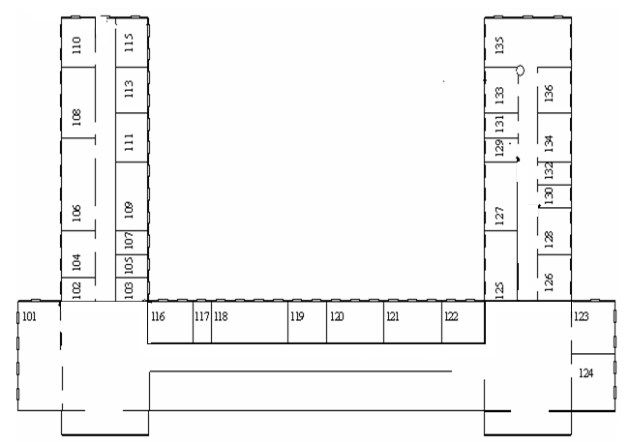
Рисунок Б.1 – План приміщення №1

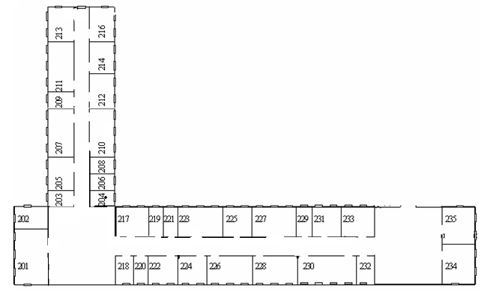

Рисунок Б.2 – План приміщення №2

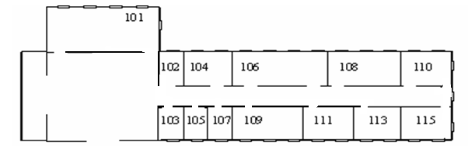

Рисунок Б.3 – План приміщення №3

Б.2 Постановка задачі проектування мережі
Об'єктом проектування є корпоративна мережа організації. Дана мережа повинна забезпечувати транспортування інформації в рамках організації й забезпечувати можливість взаємодії із глобальною мережею Internet. Організація, для якої проектується мережа, є фірмою, основним видом діяльності якої є оптово-роздрібна торгівля.
Для виконання функцій фірми мережа повинна мати наступні характеристики:
- наявність доступу в Internet;
- висока пропускна здатність (100 - 1000 Мбит/с);
- висока продуктивність серверів;
- висока надійність всіх компонентів мережі;
- можливість розширення.

Б.3. Вибір, обґрунтування вибору та опис моделі мережі та мережевої архітектури
Тип мережі обираємо за допомогою анкетного методу.
1. Яку кількість користувачів обслуговує ваша мережа?
1-10 ________Однорангова;
10+____√____На основі сервера.
2. Чи є у Вашій мережі ресурси або дані, доступ до яких необхідно обмежити або контролювати?
Так ____√___На основі сервера;
Немає ________Однорангова.
3.Чи повинен Ваш комп'ютер працювати в основному як:
- Клієнт ______ На основі сервера;
Сервер і клієнт ______ Однорангова.
4. Чи можуть користувачі у Вашій мережі самостійно займатися мережевим адмініструванням?
Так ________ Однорангова;
- Ні_______ На основі сервера.
5. Потрібний Вашій мережі розвинений захист даних?
- Так_____ На основі сервера;
Ні__________ Однорангова.
6. Чи можете Ви віддавати в спільне використання ресурси й розробляти політику захисту свого комп'ютера?
Так _________Однорангова;
- Ні__________ На основі сервера.
7.Чи використовуються у Вашій мережі центральні сервери?
- Так____ На основі сервера;
Ні_________ Однорангова.
8. Чи є у Вашій мережі головний адміністратор, що керує всією мережевою політикою?
Так______ На основі сервера;
- Ні ___ Однорангова.
9. Чи має Ваша мережа більше одного сервера?
- Ні _______ На основі сервера
Відповівши на основні питання, підрахували кількість оцінок на користь того або іншого типу мережі.
У результаті вирішено зупинитися на ієрархічному типі мережі (в контрольній роботі студент повинен коротко описати обраний тип мережі).
Реалізуємо мережу на базі технологій Fast Ethernet (підключення робочих станцій) та Gigabit Ethernet (підключення серверів) до комутаторів (в контрольній роботі необхідно коротко описати кожну з обраних технологій). При такій конфігурації комутаторів імовірність перевантаження портів комутатора значно знижується порівняно з тим, коли порти підтримують однакову швидкість. Таким чином, реалізується логічна структуризація мережі, що дозволяє мережевим адаптерам працювати у дуплексному режимі. У цьому режимі відсутній етап доступу до поділюваного середовища, а це значно підвищує загальну швидкість передачі даних у мережі.
Вибір такої архітектури мережі обумовлений наступним:
- довжина зв'язків між двома сусідніми вузлами може бути більше 100м;
- на об'єкті спостерігається збільшення обсягів робіт, а забезпечення надійності роботи при великому документообігу може зажадати швидкостей до 1000Мбіт/сек.

Б.4 Вибір та коротка характеристика фізичної топології мережі
Згідно зі стандартом 100base-TX у мережі використовується топологія типу "зірка" з концентратором у центрі.
Враховуючи особливості мережі, що проектується для приміщення конкретного типу і розмірів, необхідно уточнити тип фізичної конфігурації мереж робочих груп. Фізичну топологію мережі обираємо також з використанням анкетного методу.
1. Яку кількість користувачів обслуговує ваша мережа?
1-10 _ Всі;
- 10+__Зірка-шина, зірка-кільце.
2.Чи має для Вас значення вартість мережі?
- Так__Зірка-шина;
Ні___ Всі.
3. Чи є у будинку підвісні стелі?
Так___Всі;
- Ні___Зірка-шина.
4.Чи легко добратися до проводки?
- Так____Всі;
Ні___ Зірка-шина, зірка- кільце.
5.Чи важлива для Вас простота вирішення, проблем ?
- Так___Зірка-шина, зірка-кільце;
Ні___ Всі!
6. Чи впливає фізичне розташування комп'ютерів і планування офісу на вибір певної топології?
- Так___
Ні___
7.Якщо відповідь на питання 6 - Ні, перейдіть до питання 8. Якщо -Так, то яку топологію вони визначають?
Обведіть: шина, зірка, зірка-шина
8.Чи важлива для Вас простота конфігурації?
- Так _ Зірка, зірка-шина, зірка-кільце.
Ні___ Всі.
9.Чи прокладена в будинку проводка ,яку можна використати у Вашій новій мережі?
Так____;
- Ні____.
10.Якщо відповідь на питання 9 - Так, то для якої топології може бути придатна проводка? Обведіть: шина, зірка, зірка-шина.
Відповівши на основні питання, підраховуємо кількість оцінок на користь тієї чи іншої топології мережі.
Результати анкетування показали, що мережі робочих груп необхідно проектувати на основі топології “зірка ”.

Б. 5 Вибір та опис типу кабельної системи проектованої мережі
Для пересилання з одного комп'ютера на інший сигнал повинен бути фізично переданий з одного місця в інше. Фізичний шлях, по якому передається сигнал, визначається існуючим середовищем передачі. На цей час у комп’ютерних мережах застосовується два типи середовищ передачі: кабельна система передачі і бездротова система передачі.
Найбільш широко у мережах використовуються кабельні середовища передачі даних, що представлені кабелями типів: скручена пара і оптичний.
Скручена пара являє собою кабель, що складається із двох мідних провідників, захищених пластиковою ізоляцією й звитих між собою. Звиті провідники зовні захищаються ще одним шаром ізоляції. Звивання провідників зменшує перекручування корисного сигналу, пов'язане з передачею електричного струму по провіднику.
Розрізняють наступні варіації кабелів типу “скручена пара”: екранована скручена пара (STP) й неекранована скручена пара (UTP). При виробництві екранованої скрученої пари, перевиті між собою провідники зовні оточуються додатковою металевою оболонкою - екраном. Ця додаткова оболонка забезпечує захист корисного сигналу від зовнішніх електромагнітних перешкод.
Неекранована скручена пара не має додаткового зовнішнього металевого екрана. Цей тип скрученої пари є більш популярним через свою поширеність і простоту монтажу.
Для з'єднання кабелів на основі неекранованої скрученої пари використовуються роз’єми типу RJ-45.
У нашому випадку можна використовувати кабель типу неекранована скручена пара (UTP).
Відомо, що стандарт 802.3u визначає три типи середовища передачі для Fast Ethernet:
- 100base-T4 - передача по чотирьох скручених парах електричних проводів (UTP категорії 3,4,5);;
- 100base-TX - передача по двох скручених парах електричних проводів (UTP категорії 5; або STP type 1);
- 100base-FX- передача за допомогою багатомодового оптоволокна.
Мережі робочих груп будуються на основі стандарту 100base-TX. Стандарт 100base-TX визначає сегмент Ethernet на основі неекранованих скручених пар (UTP) категорії 5 і вище з топологією зірка (Twisted-Pair Ethernet). Даний тип сегмента Ethernet має всі переваги й недоліки фізичної зірки. Сумарна кількість кабеля, необхідного для об'єднання такої ж кількості комп'ютерів, виявляється набагато більше, ніж у випадку шини. З іншого боку, обрив кабеля не призводить до відмови всієї мережі, монтаж, а також діагностика несправності мережі простіше. У сегменті 100base-TX передача сигналів здійснюється по двох скручених парах проводів, кожна з яких передає тільки в одну сторону (одна пара - передавальна, інша - приймаюча). Кабелем, що містить такі подвійні скручені пари, кожний з абонентів мережі приєднується до комутатора (Switch). Характеристики мережі задовольняють вимогам для використання скрученої пари, а тому у якості мережевого середовища обираємо кабель UTP категорії 5Е 24AWG. Кабелі цієї категорії мають стандартні роз’єми RJ-45.
Для зв’язку між приміщеннями використовується виділені телефонні лінії, що забезпечують надійний зв'язок між серверами системи через модеми.

Б.6 Конфігурація мережевого активного устаткування
У якості активного мережевого устаткування при проектуванні необхідне придбання мережевих карт, по кількості задіяних на об'єкті ПК і комутаторів. Перелік активного устаткування мережі і його кількість представлені в таблиці Б.1.
Таблиця Б.1 - Активне устаткування мережі
Тип устаткування | Марка | Кількість, шт
Мережеві плати 100/1000Mbps | SureCom NE 3200, PCІ | 39
Ethernet Switch  1G(10/100Mbps) 24порт. | 3COM 3C16792-ME | 2
Ethernet Switch  1G(10/100Mbps) 16порт. | 3COM 3C16791-ME | 1
ДБЖ | APC Smart-UPS 2200VA | 3
Сервер | IBM Server Systemx3650 | 3
Модем | D-Link DSL-2520U/BRU/D | 3

Б.7 Розрахунок необхідної кількості пасивного устаткування
У таблиці Б.2 наведений перелік необхідного пасивного устаткування проектованої мережі. До пасивного устаткування віднесені: мережевий кабель і роз’єми для з’єднання мережевого кабеля.

Таблиця Б.2 - Пасивне устаткування мережі
Тип устаткування | Марка | Кількість, одиниця виміру
Мережевий кабель UTP (неекранована скручена пара категорії 5) | UTP 2*2 kat.5 | 1795 м
Роз’єми для мережевого кабеля | RJ-45 connector | 88 шт.
Загальну довжину кабеля вирахувано з урахуванням взаємного розташування комп’ютерів і комутаторів у приміщеннях

Б.8 Розрахунок загальної вартості проектованої мережі
У таблиці Б.3 представлено перелік необхідного для побудови мережі устаткування. Зазначено кількість і вартість кожного з видів, а також загальна вартість установки мережі під ключ. Розрахунок загальної довжини кабеля зроблено відповідно до карти-схеми мережі, яку представлено на
рисунках Б.4 – Б.19.
Таблиця Б.3 - Загальна вартість установки мережі
Тип устаткування | Марка | Кількість, одиниця виміру | Вартість за одиницю, грн. | Усього, грн.
Мережеві плати 100/1000Mbps | SureCom NE 3200, PCІ | 39 шт. | 23,00 | 897,00
Ethernet Swіtch 1000(10/100Mbps) 16порт. | 3COM 3C16792-ME | 1 шт. | 550,00 | 550,00
Ethernet Swіtch  1G(10/100Mbps) 24порт. | 3COM 3C16792-ME | 2 шт. | 700,00 | 1400,00
Мережевий кабель UTP (скручена пара категорії 5) | UTP 4*2 kat.5 | 1795 м | 1,25 | 2243,75

Продовження табл. Б.3

ДБЖ | APC Smart-UPS SC 1000VA 230V - 2U Rackmount/Tower | 3 шт. | 2975 | 8925,00
Сервер | Server IBM x3200 M3 | 3 шт. | 7004 | 21012,00
Модем | D-Link DSL-2520U/BRU/D | 3 шт. | 228 | 684,00
Роз’єми для мережевого кабеля | RJ-45 connector | 88 шт. | 0,50 | 44,00
Монтажні роботи |  |  |  | 950,00
Установка мережевого ПО |  |  |  | 4500,00
Разом: |  |  |  | 41205,75

Б.9 Вибір мережевого програмного забезпечення
Велика розмаїтість типів комп'ютерів, що використовуються в комп’ютерних мережах, спричиняє розмаїтість операційних систем: для робочих станцій, для серверів мереж рівня відділу й серверів рівня підприємства в цілому. До них можуть пред'являтися різні вимоги по продуктивності й функціональних можливостях, бажано, щоб вони мали властивість сумісності, що дозволило б забезпечити спільну роботу різних ОС.
З огляду на відповідність основним критеріям вибору корпоративної ОС для використання в мережі була обрана ОС Microsoft Windows NT Server 4.0.
Дана операційна система має наступні характеристики:
Серверні платформи: комп'ютери на базі процесорів Intel, PowerPC, DEC Alpha, MIPS. Клієнтські платформи: DOS, OS/2, Windows, Windows for Workgroups, Macintosh Організація однорангової мережі можлива за допомогою Windows NT Workstation і Windows for Workgroups. Windows NT Server являє собою відмінний сервер додатків: він підтримує симетричне мультипроцесування, що витісняє віртуальну пам'ять і багатозадачність, а також прикладні середовища DOS, Windows, OS/2, POSIX Довідкові служби: доменна для керування обліковою інформацією користувачів (Windows NT Domain Directory Service), довідкові служби імен WINS і DNS. Гарна підтримка спільної роботи з мережами NetWare: поставляється клієнтська частина (редиректор) для сервера NetWare (версій 3.х і 4.х у режимі емуляції 3.х, довідкова служба NDS підтримується, починаючи з версії 4.0), виконана у вигляді шлюзу в Windows NT Server або як окремий компонент для Windows NT Workstation; Служба обробки повідомлень - Microsoft Message Exchange, інтегрована з іншими службами Windows NT Server. Підтримувані мережеві протоколи: TCP/IP, IPX/SPX, NetBEUI, Appletalk. Підтримка віддалених користувачів: ISDN, що комутирують телефонні лінії, Frame Relay, X.25 - за допомогою убудованої підсистеми Remote Access Server (RAS). Служба безпеки: потужна, використовує виборчі права доступу й довірчі відносини між доменами; вузли мережі, засновані на Windows NT Server, сертифіковані за рівнем C2. Простота установки й обслуговування. Відмінна масштабованість.
Б.10 Карта – схема проектованої мережі
Узагальнена структура проектованої мережі підприємства представлена на рисунку Б.4.
с
с
с
м
м
м
Рисунок Б.4 - Узагальнена структура проектованої мережі підприємства
Карта – схема прокладки дротових трас приміщення №1 представлена на рисунку Б.5.
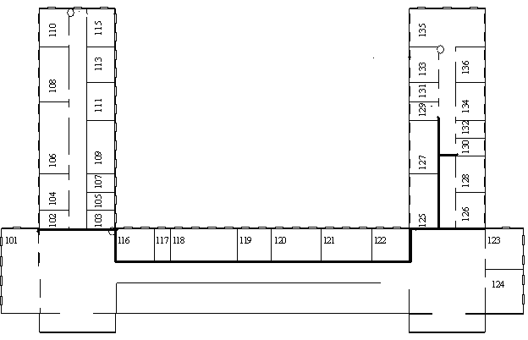
Рисунок Б.5 - Карта – схема прокладки дротових трас приміщення №1
Карта – схема прокладки дротових трас приміщення №2 представлена на рисунку Б.6.
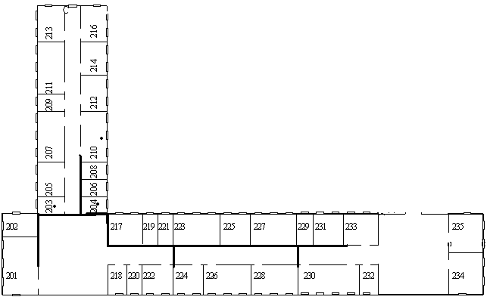
Рисунок Б.6 - Карта – схема прокладки дротових трас приміщення№2
Карта – схема прокладки дротових трас приміщення №3 представлена на рисунку Б.7.

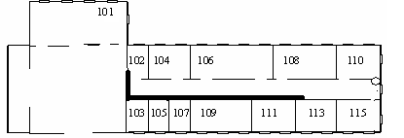

Рисунок Б.7 - Карта – схема прокладки дротових трас приміщення №3

Карти – схеми прокладки дротових трас в кімнатах приміщення №1 представлені на рисунках Б.8-Б.12.
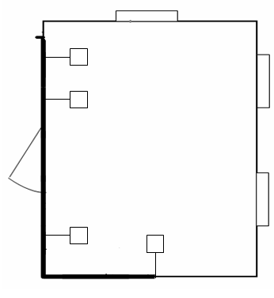
Рисунок Б.8 - Карта – схема мережі в кімнаті 123
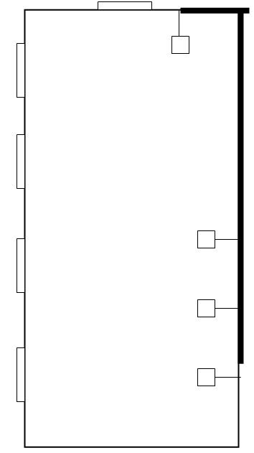

Рисунок Б.9 - Карта – схема мережі в кімнаті 101

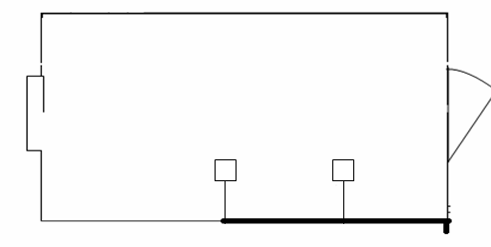
Рисунок Б.10 - Карта – схема мережі в кімнаті 129

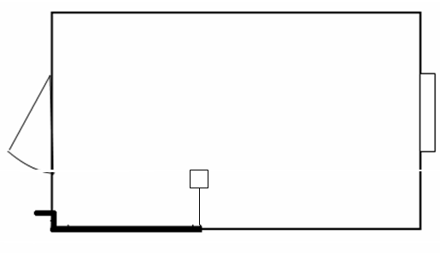
Рисунок Б.11-Карта-схема мережі в кімнаті 130

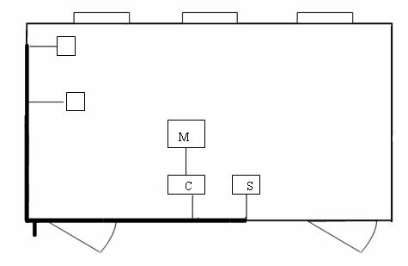
Рисунок Б.12 - Карта – схема мережі в кімнаті 121

Карти – схеми прокладки дротових трас в кімнатах приміщення №2 представлена на рисунках Б.13-Б.17.
Карти – схеми прокладки дротових трас в кімнатах приміщення №3 представлена на рисунках Б.18-Б.20.

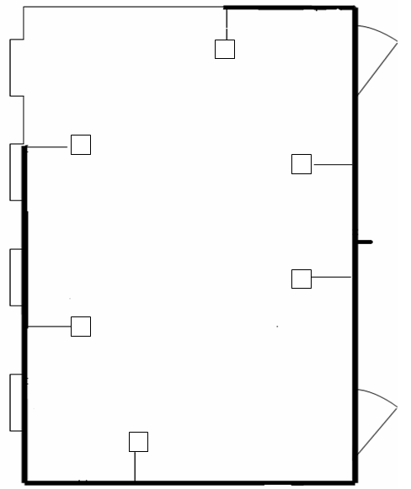

Рисунок Б.13 - Карта – схема мережі в кімнаті 201
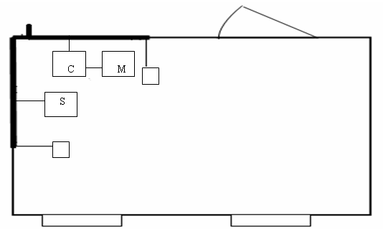

Рисунок Б.14 - Карта – схема мережі в кімнаті 224
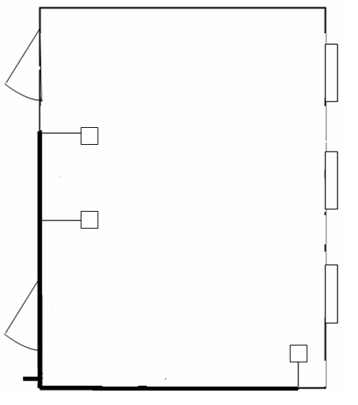
Рисунок Б.15 - Карта – схема мережі в кімнаті 210
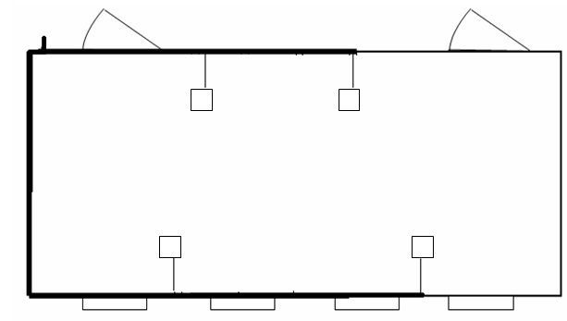

Рисунок Б.16 - Карта – схема мережі в кімнаті 230

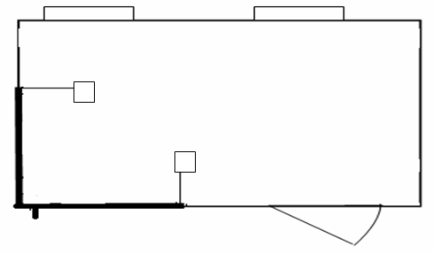
Рисунок Б.17 - Карта – схема мережі в кімнаті 233

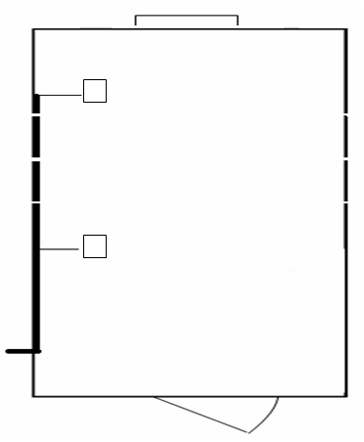
Рисунок Б.18 - Карта – схема мережі в кімнаті 111

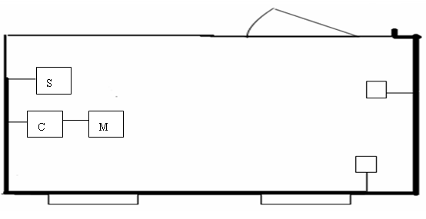
Рисунок Б.19 - Карта – схема мережі в кімнаті 102

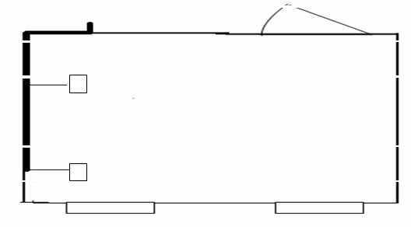
Рисунок Б.20 - Карта – схема мережі в кімнаті 113

Умовні позначки на узагальненій схемі та картах-схемах мереж:
- робоча станція

- дротова траса
М – модем
С – сервер
тата S – комутатор (Switch)

- телефонна лінія

зміст

Вступ 3
1 Робоча програма дисципліни «Комп’ютерні мережі» 4
2 МЕТОДИЧНІ ВКАЗІВКИ ДО ВИКОНАННЯ КОНТРОЛЬНОЇ РОБОТИ 6
2.1 Порядок підготовки та захисту контрольної роботи 6
2.2 Загальні вимоги до оформлення пояснювальної записки 6
2.3 Структура контрольної роботи та загальні вимоги до її виконання 7
2.4 Методика виконання завдання №1 8
2.5 Методика виконання завдання №2 9
2.6 Порядок виконання завдання № 2 20
Рекомендована література 25
Додаток А Перелік тем до виконання завдання №1 26
Додаток Б Приклад виконання завдання №2 28

Підписано до друку 14.05.2012. Формат 60х84 1/16. Папір друк. Друк плоский.
Облік.-вид. арк. 2,76. Умов. друк. арк. 2,72. Тираж 100 пр. Замовлення №

Національна металургійна академія України
49600, м. Дніпропетровськ-5, пр. Гагаріна, 4
_______________________________

Редакційно-видавничий відділ НМетАУ

